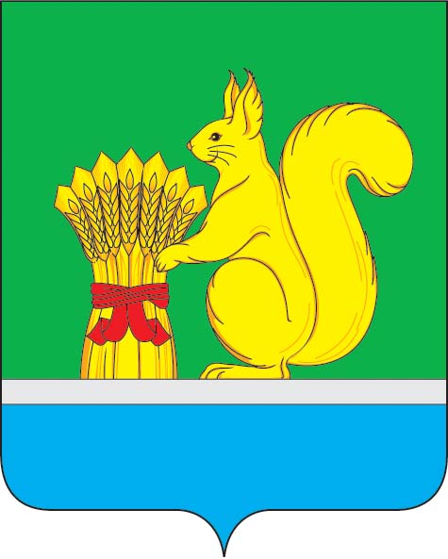
АДМИНИСТРАЦИЯ УРЖУМСКОГО МУНИЦИПАЛЬНОГО РАЙОНА
ПОСТАНОВЛЕНИЕ
26.12.2024 № 1142
г. Уржум Кировской области

О внесении изменений в План проверок муниципальных учреждений за использованием по назначению и сохранностью муниципального имущества на 2024 год, утвержденный постановлением администрации Уржумского муниципального района от 26.12.2023 № 1200

На основании Федерального закона от 06.10.2003 № 131-ФЗ «Об общих принципах организации местного самоуправления в Российской Федерации», Порядком управления и распоряжения имуществом, находящимся в муниципальной собственности муниципального образования Уржумский муниципальный район Кировской области, утвержденным решением Уржумской районной Думы от 15.11.2013 № 32/261 (с изменениями от 23.12.2014 № 45/328, от 29.03.2017 № 8/61, от 07.08.2017 № 12/84, от 03.04.2019 № 29/218), постановления администрации Уржумского муниципального района от 21.08.2023 № 725 «Об утверждении Положения о порядке осуществления контроля за использованием по назначению и сохранностью муниципального имущества администрации Уржумского муниципального района Кировской области, администрация Уржумского муниципального района ПОСТАНОВЛЯЕТ:
1. Внести изменения в План проверок муниципальных учреждений за использованием по назначению и сохранностью муниципального имущества на 2024 год, утвержденный постановлением администрации Уржумского муниципального района от 26.12.2023 № 1200, и изложить его в новой редакции согласно приложению.
2. Настоящее постановление подлежит опубликованию в Информационном бюллетене органов местного самоуправления Уржумского муниципального района и на официальном сайте администрации Уржумского муниципального района Кировской области.
3. Контроль за выполнением настоящего постановления возложить на отдел земельно-имущественных отношений администрации Уржумского муниципального района.
4. Настоящее постановление вступает в силу с момента его подписания.

Глава администрации
Уржумского муниципального района В.В. Байбородов

Приложение № 1
к постановлению администрации
Уржумского муниципального района
от 26.12. 2024 № 1142

ПЛАН
проведения проверок муниципальных учреждений за использованием по назначению и сохранностью
муниципального имущества, закрепленного на праве оперативного управления на 2024 год

№ п/п | Наименование и организационно-правовая форма юридического лица | ИНН | Адрес  (местонахождение) | Цель проведения проверки | Сроки проведения контрольных мероприятий | Форма проведения проверки (документарная, выездная, документарная и выездная)
1 | Муниципальное казенное общеобразовательное учреждение средняя общеобразовательная школа  с. Большой Рой Уржумского района Кировской области | 4334004731 | 613555, Кировская область, Уржумский район, село Большой Рой, ул. Центральная,  д. 25 | Контроль за использованием по назначению и сохранностью муниципального имущества | 1 квартал  2024 года | Выездная, документарная
2 | Муниципальное казенное общеобразовательное учреждение средняя общеобразовательная школа села Русский Турек Уржумского района Кировской области | 4334004643 | 613560, Кировская область, Уржумский район, село Русский Турек, ул. Советская, д.73 | Контроль за использованием по назначению и сохранностью муниципального имущества | 2 квартал  2024 года | Выездная, документарная
3 | Муниципальное казенное образовательное учреждение центр дополнительного образования детей города Уржума Кировской области | 4334005020 | 613530, Кировская область, Уржумский район, город Уржум, ул. Советская, д. 31 | Контроль за использованием по назначению и сохранностью муниципального имущества | 3 квартал  2024 года | Выездная, документарная

